主页界面：

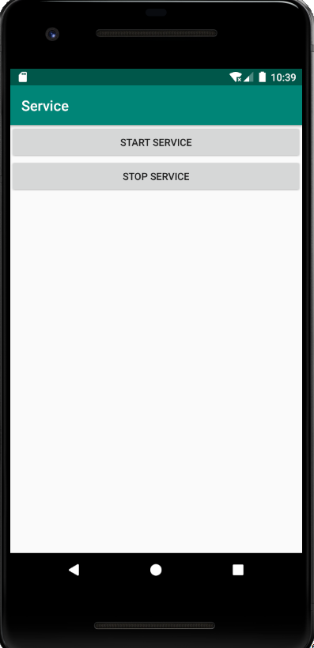

start service:



stop service:

